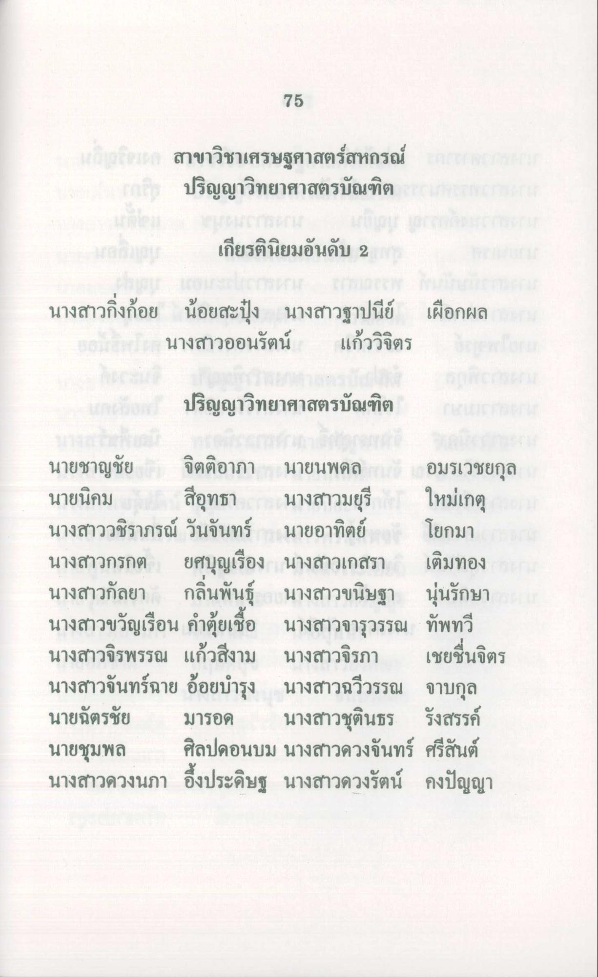
75
แนวเท สาขาวิชาเศรษฐศาสตร์สหกรณ์
ปริญญาวิทยาศาสตรบัณฑิต
เกียรตินิยมอันดับ 2
นางสาวกิ่งก้อย น้อยสะปุ๋ง นางสาวฐาปนีย์ เผือกผล
นางสาวออนรัตน์ แก้ววิจิตร
ปริญญาวิทยาศาสตรบัณฑิต
นายชาญชัย จิตติอาภา นายนพดล อมรเวชยกุล นายนิคม สีอุทธา นางสาวมยุรี ใหม่เกตุ นางสาววชิราภรณ์ วันจันทร์ นายอาทิตย์ อาโยกมา นางสาวกรกต ยศบุญเรือง นางสาวเกสรา เติมทอง นางสาวกัลยา กลิ่นพันธุ์ นางสาวขนิษฐา นุ่นรักษา นางสาวขวัญเรือน คําตุ้ยเชื้อ นางสาวจารุวรรณ ทัพทวี นางสาวจิรพรรณ แก้วสีงาม นางสาวจิรภา เชยชื่นจิตร นางสาวจันทร์ฉาย อ้อยบํารุง นางสาวฉวีวรรณ จาบกุล นายฉัตรชัย มารอด นางสาวชุตินธร รังสรรค์ นายชุมพล ศิลปดอนบม นางสาวดวงจันทร์ ศรีสันต์ นางสาวดวงนภา อึ้งประดิษฐ นางสาวดวงรัตน์ คงปัญญา

